Uppföljning av samverkan vårdcentral och SÄBO/korttidsvård

1.1. Vilken vårdcentral avser uppföljningen?
 | 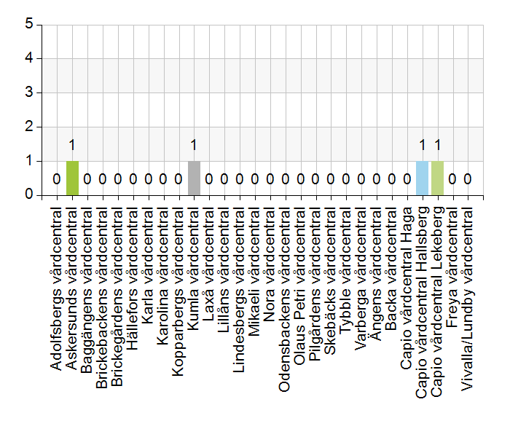
  Namn | Antal | %
  Adolfsbergs vårdcentral | 0 | 0
  Askersunds vårdcentral | 1 | 25
  Baggängens vårdcentral | 0 | 0
  Brickebackens vårdcentral | 0 | 0
  Brickegårdens vårdcentral | 0 | 0
  Hällefors vårdcentral | 0 | 0
  Karla vårdcentral | 0 | 0
  Karolina vårdcentral | 0 | 0
  Kopparbergs vårdcentral | 0 | 0
  Kumla vårdcentral | 1 | 25
  Laxå vårdcentral | 0 | 0
  Lillåns vårdcentral | 0 | 0
  Lindesbergs vårdcentral | 0 | 0
  Mikaeli vårdcentral | 0 | 0
  Nora vårdcentral | 0 | 0
  Odensbackens vårdcentral | 0 | 0
  Olaus Petri vårdcentral | 0 | 0
  Pilgårdens vårdcentral | 0 | 0
  Skebäcks vårdcentral | 0 | 0
  Tybble vårdcentral | 0 | 0
  Varberga vårdcentral | 0 | 0
  Ängens vårdcentral | 0 | 0
  Backa vårdcentral | 0 | 0
  Capio vårdcentral Haga | 0 | 0
  Capio vårdcentral Hallsberg | 1 | 25
  Capio vårdcentral Lekeberg | 1 | 25
  Freya vårdcentral | 0 | 0
  Vivalla/Lundby vårdcentral | 0 | 0
  Total | 4 | 100
  Svarsfrekvens
  100% (4/4)

1.2. Deltagare på mötet från vårdcentral
 | 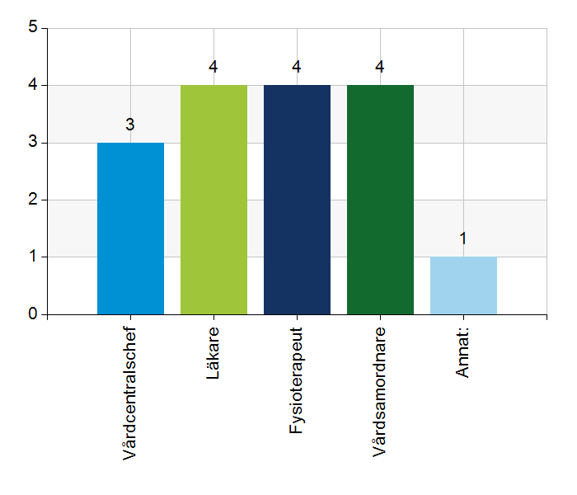
  Namn | Antal | %
  Vårdcentralschef | 3 | 75
  Läkare | 4 | 100
  Fysioterapeut | 4 | 100
  Vårdsamordnare | 4 | 100
  Annat: | 1 | 25
  Total | 16 | 400
  Svarsfrekvens
  100% (4/4)

Annat:
Biträdande vårdcentralschef

1.3. Deltagare på mötet från kommun
 | 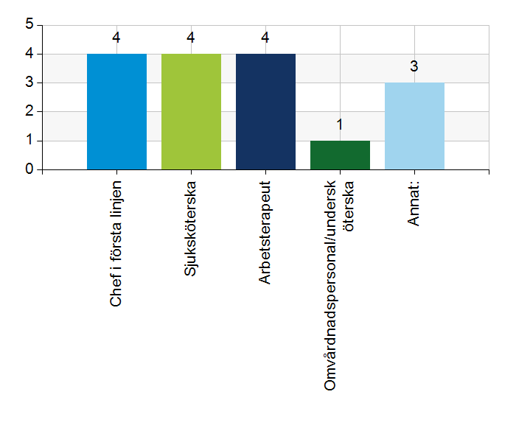
  Namn | Antal | %
  Chef i första linjen | 4 | 100
  Sjuksköterska | 4 | 100
  Arbetsterapeut | 4 | 100
  Omvårdnadspersonal/undersköterska | 1 | 25
  Annat: | 3 | 75
  Total | 16 | 400
  Svarsfrekvens
  100% (4/4)

Annat:
MAS och verksamhetschef VoO
MAR
Förvaltningschef/verksamhetschef socialförvaltning, MAS/MAR, Processledare nära vård

2.1. Vi hanterar gemensamma frågor i lokala samverkansgrupper som har regelbundna möten.
 | 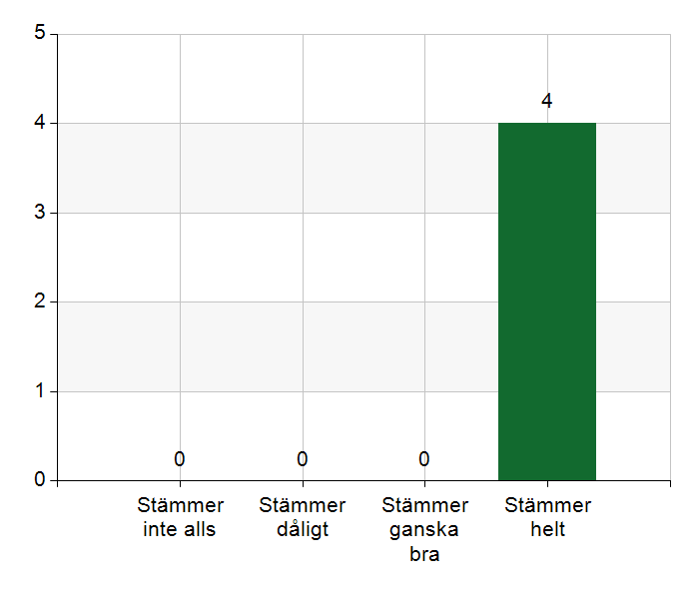
  Namn | Antal | %
  Stämmer inte alls | 0 | 0
  Stämmer dåligt | 0 | 0
  Stämmer ganska bra | 0 | 0
  Stämmer helt | 4 | 100
  Total | 4 | 100
  Svarsfrekvens
  100% (4/4)

Kommentera gärna ert svar
Vi ses ca 1 ggr i månaden.

2.2. Vi informerar varandra och planerar gemensamt vid förändringar som påverkar patienterna och verksamheten exempelvis semestrar. bemanningsbrist, omorganisationer eller andra förändringar.
 | 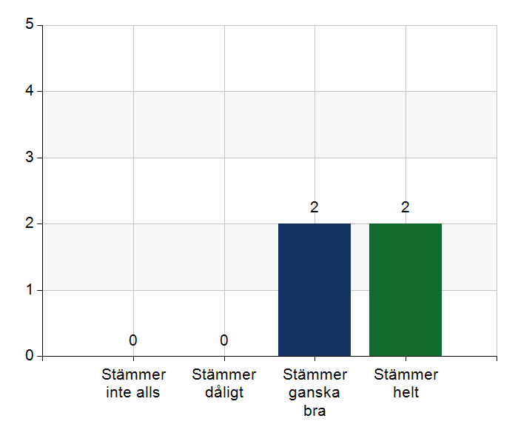
  Namn | Antal | %
  Stämmer inte alls | 0 | 0
  Stämmer dåligt | 0 | 0
  Stämmer ganska bra | 2 | 50
  Stämmer helt | 2 | 50
  Total | 4 | 100
  Svarsfrekvens
  100% (4/4)

Kommentera gärna ert svar
Vi informerar varandra om förändringar ex. semesterperioder, bemannings brist. En gemensam planering sker inte i dagsläget. Här finns svårigheter utifrån att vi har olika verksamheter men förbättringsmöjlighet finns. Avseende patienter med palliativ vård har vi behov av en gemensam planering.
Kan bli bättre vid oplanerad korttidsfrånvaro.

2.3. Namngiven och dokumenterad ansvarig läkare finns som är känd för patienten.
 | 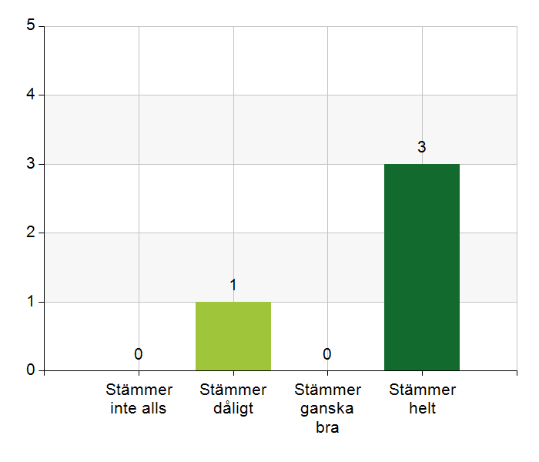
  Namn | Antal | %
  Stämmer inte alls | 0 | 0
  Stämmer dåligt | 1 | 25
  Stämmer ganska bra | 0 | 0
  Stämmer helt | 3 | 75
  Total | 4 | 100
  Svarsfrekvens
  100% (4/4)

Kommentera gärna ert svar
Det finns alltid en namngiven läkare som vi i verksamheten känner till men utifrån patientens synvinkel är det inte lika tydligt idag. Här kan vi synliggöra informationen på ett bättre sätt.

2.4. Namngiven och dokumenterad ansvarig sjuksköterska (fast vårdkontakt) finns som är känd för patienten.
Namn | Antal | %
Stämmer inte alls | 0 | 0
Stämmer dåligt | 0 | 0
Stämmer ganska bra | 0 | 0
Stämmer helt | 4 | 100
Total | 4 | 100

Svarsfrekvens
100% (4/4)

Kommentera gärna ert svar
Sitter i pärm hos patienten och finns dokumenterat i journal.

2.5. Sjuksköterskan får kontakt direkt med läkare vid behov - vardagar.
Namn | Antal | %
Stämmer inte alls | 0 | 0
Stämmer dåligt | 0 | 0
Stämmer ganska bra | 2 | 50
Stämmer helt | 2 | 50
Total | 4 | 100

Svarsfrekvens
100% (4/4)

Kommentera gärna ert svar
Sjuksköterska på Säbo/korttids har möjlighet att ringa direkt avseende ett av våra säbo.
Kan inte patientansvarig läkare finns en frågedoktor.
Stämmer helt när ordinarie läkare är i tjänst

2.6. Sjuksköterskan får kontakt direkt med läkare vid behov - jourtid.
 | 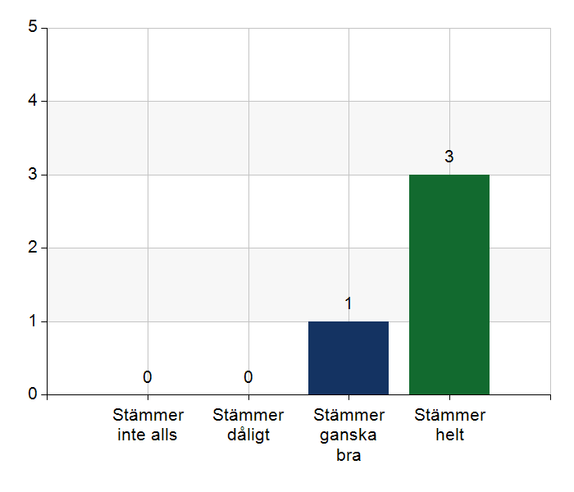
  Namn | Antal | %
  Stämmer inte alls | 0 | 0
  Stämmer dåligt | 0 | 0
  Stämmer ganska bra | 1 | 25
  Stämmer helt | 3 | 75
  Total | 4 | 100
  Svarsfrekvens
  100% (4/4)

Kommentera gärna ert svar
Ibland när vi kontaktar sydnärkejouren har byten skett mellan läkare som kan fördröja en läkarkontakten det löser sig oftast, då vi får ett nytt numer.

2.7. Läkaren får kontakt direkt med sjuksköterska i kommunen vid behov.
Namn | Antal | %
Stämmer inte alls | 0 | 0
Stämmer dåligt | 0 | 0
Stämmer ganska bra | 1 | 25
Stämmer helt | 3 | 75
Total | 4 | 100

Svarsfrekvens
100% (4/4)

Kommentera gärna ert svar
Det är lättast att nå kommunens sjuksköterska fram till kl. 15.00, därefter behöver läkaren ringa jour ssk.

2.8. Hur fungerar samarbetet inom rehabiliteringsområdet? Avser samarbete mellan alla professioner. Endast fritextsvar.
I det stora hela fungerar samarbetet bra mellan professionerna utifrån förutsättningar. Namngivna personer finns inom professionen och möjlighet till lättillgänglig kontakt finns. Svårigheter vid frånvaro. Ibland dubbelarbetar vi kopplat till hand rehabiliterings patienter. Rehabiliteringen för våra invånare behöver utvecklas inom kommunen Kommunikation kopplat mellan läkare och rehabiliterings professioner behöver förenklas, Vi önskar ett gemensamt digitalt rondstöd i vardagen.
Fysioterapeut får snabbt och lätt kontakt med arbetsterapeut och de har teamträffar. lite svårare att få kontakt med SÄBO chef. Bättre samverkan efter Mantelprojektet drog igång.
Arbetsterapeut och fysioterapeut har den närmsta kontakten. Fysioterapeut har bokade tider mot korttids 3 halvdagar/vecka. Sen varierar det med fasta tider mot SÄBO, vissa har en halvdag varje vecka vissa har varannan vecka. Fysioterapeut har oftast kontakt med arbetsterapeut. Samarbetet fungerar bra.
Mycket bra mellan fysioterapeuter och arbetsterapeuter. I vissa områden sämre mellan fysioterapeuter och omvårdnadspersonal där träningsprogram följs dåligt eller inte alls.

3.1. Samarbetet och arbetssätten vid inskrivning fungerar utifrån ställda krav?
 | 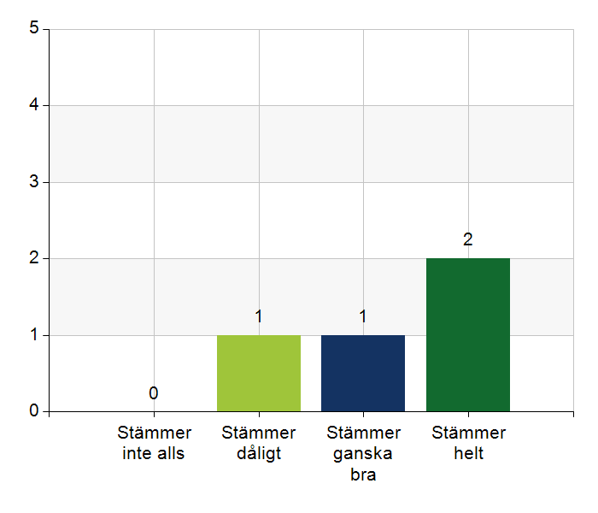
  Namn | Antal | %
  Stämmer inte alls | 0 | 0
  Stämmer dåligt | 1 | 25
  Stämmer ganska bra | 1 | 25
  Stämmer helt | 2 | 50
  Total | 4 | 100
  Svarsfrekvens
  100% (4/4)

Kommentera gärna ert svar
I rutinerna ʺskaʺ ett hembesök och läkemedelsgenomgång ske vid inskrivning som en rekommendation. Vårdcentralen arbetar utifrån medicinska behovet som styr och det sker inte på regelbunden basis. Läkemedelsgenomgång sker vid senare tillfälle utefter behov. Här finns gemensam förbättringspotential.
Stämmer helt förutom i ett hemsjukvårdsområde där man kvitterar i Lifecare men återkoppling till vårdcentralen saknas.

3.2. Används bedömning/beslutsstöd enligt ViSam vid förändrat hälsotillstånd?
 | 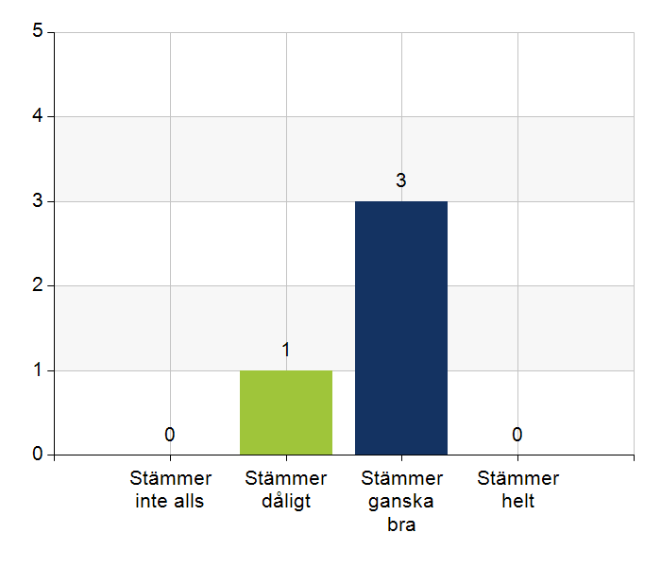
  Namn | Antal | %
  Stämmer inte alls | 0 | 0
  Stämmer dåligt | 1 | 25
  Stämmer ganska bra | 3 | 75
  Stämmer helt | 0 | 0
  Total | 4 | 100
  Svarsfrekvens
  100% (4/4)

Kommentera gärna ert svar
Det finns förbättringspotential kopplat till användningen av beslutsstöd enligt Visam. Systematik finns men vi har brister i viss följsamhet. Utbildade metod handledare finns.
Utbildning i beslutsstöd har efterfrågats från regionen men ej genomgörts.

3.3. Rapportering sker enligt SBAR vid informationsöverföring.
 | 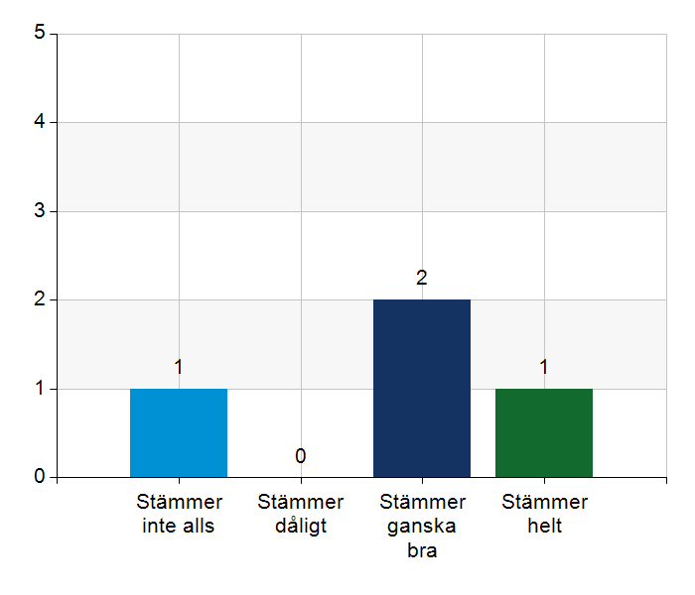
  Namn | Antal | %
  Stämmer inte alls | 1 | 25
  Stämmer dåligt | 0 | 0
  Stämmer ganska bra | 2 | 50
  Stämmer helt | 1 | 25
  Total | 4 | 100
  Svarsfrekvens
  100% (4/4)

Kommentera gärna ert svar
Brister finns i kontakter mellan olika professioner.
Under införande för arbetsterapeuter.

3.4. Det finns gemensamma arbetssätt för att åtgärda och försöka minska risker som identifierats med vedertagna instrument så som Senior Alert.
 | 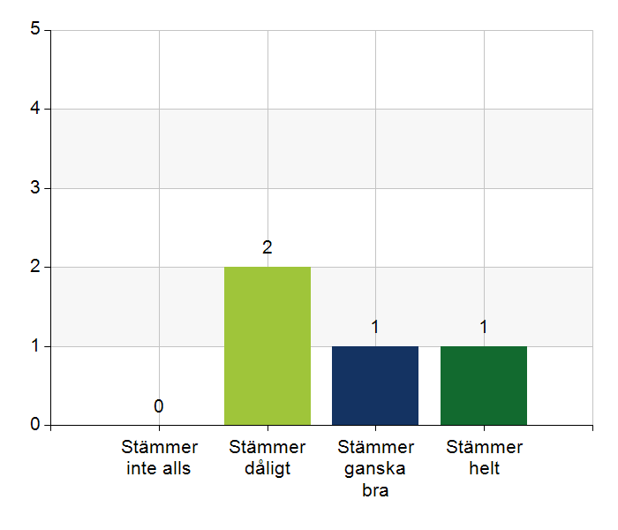
  Namn | Antal | %
  Stämmer inte alls | 0 | 0
  Stämmer dåligt | 2 | 50
  Stämmer ganska bra | 1 | 25
  Stämmer helt | 1 | 25
  Total | 4 | 100
  Svarsfrekvens
  100% (4/4)

Kommentera gärna ert svar
Vi arbetar på varsitt håll med arbetssättet. Förbättringar finns kopplat till systematik.
Kommunen arbetar aktivt med Senior alert vilket inte vårdcentralen gör. Det finns en tidsaspekt.

3.5. Det finns fungerande gemensamma arbetssätt för att tillsammans, vid behov, utreda behov och bedöma behov av rehabiliteringsinsatser.
Namn | Antal | %
Stämmer inte alls | 0 | 0
Stämmer dåligt | 0 | 0
Stämmer ganska bra | 1 | 25
Stämmer helt | 3 | 75
Total | 4 | 100

Svarsfrekvens
100% (4/4)

Kommentera gärna ert svar
Mellan arbetsterapeut och fysioterapeut på Säbo/korttids finns ett upparbetat samarbete och kommunikation, gemensamma hembesök. Tydliga arbetssätt finns.
Vi gör rehabplaner, bedömningar görs ihop (Arbetsterapeut och fysioterapeut).
Stämmer helt mellan fysioterapeuter/arbetsterapeuter men ej för omvårdnadspersonal.

4.1. Samarbetet och arbetssätten vid planering av vården fungerar utifrån ställda krav?
 | 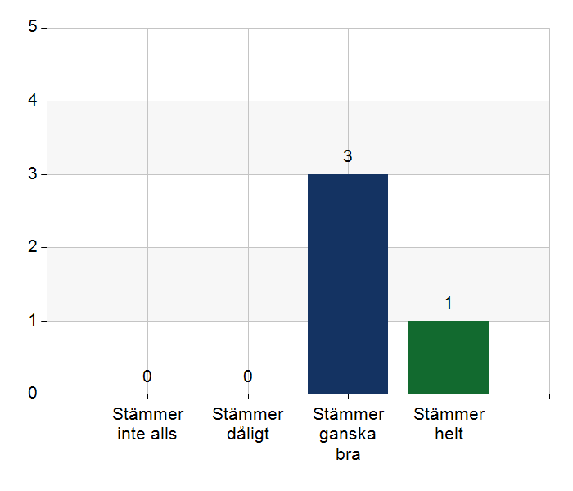
  Namn | Antal | %
  Stämmer inte alls | 0 | 0
  Stämmer dåligt | 0 | 0
  Stämmer ganska bra | 3 | 75
  Stämmer helt | 1 | 25
  Total | 4 | 100
  Svarsfrekvens
  100% (4/4)

Kommentera gärna ert svar
Kopplat till vissa professioner fungerar det bättre och sämre vid planering av vården gäller främst rehab personal. Vi tycker frågan är svår att förstå. Vi har idag inte gemensamma planer. Vi har inget systemstöd idag för gemensamma planer. Planering sker idag på rond, vårdplanering, SIP. Vid tillfällen där struktur finns fungerar det bättre.
Sårplanen från vårdcentralen kommuniceras inte alltid till kommunen om patienten går från hemmet, till sjukhus, sen korttids och SÄBO.
Individ- och kompetensberoende, struktur finns.

4.2. Samarbetet och arbetssätten vid eventuella behandlingsbegränsningar fungerar utifrån ställda krav?
Namn | Antal | %
Stämmer inte alls | 0 | 0
Stämmer dåligt | 1 | 25
Stämmer ganska bra | 1 | 25
Stämmer helt | 2 | 50
Total | 4 | 100

Svarsfrekvens
100% (4/4)

Kommentera gärna ert svar
Information gällande ej HLR till patient brister från läkarens håll, oftast ssk i kommunen som får göra. Läkare bör skriva anledning till varför samtal inte genomförts med patient om den bedömningen gjorts.
Vissa brister i kommunikationsflödet.

4.3. Samtal vid allvarlig sjukdom samt brytpunktssamtal vid övergång till vård i livets absoluta slut genomförs av läkare i en omfattning som motsvarar de ställda kraven och identifierade behoven hos patienterna.
Namn | Antal | %
Stämmer inte alls | 0 | 0
Stämmer dåligt | 1 | 25
Stämmer ganska bra | 1 | 25
Stämmer helt | 2 | 50
Total | 4 | 100

Svarsfrekvens
100% (4/4)

Kommentera gärna ert svar
Samtalen genomförs idag men kvaliteten i samtalen kan förbättras.
Mantelprojektet bidrar till förbättring
Formuleringen av frågan är lite konstig då brytpunktssamtal oftast sker tidigare än i det absoluta slut. Läkare ställer inte alltid upp och kommer när det ssk bedömer och efterfrågar besök från läkare.

4.4. Det finns fungerande gemensamma arbetssätt för att upprätta SIP för de personer som har behov.
Namn | Antal | %
Stämmer inte alls | 0 | 0
Stämmer dåligt | 0 | 0
Stämmer ganska bra | 1 | 25
Stämmer helt | 3 | 75
Total | 4 | 100

Svarsfrekvens
100% (4/4)

Kommentera gärna ert svar
Arbetssätt finns, metodhandledare finns men vi har en låg följsamhet på grund av olika orsaker.
Görs vid behov.
Kunskap finns men kommunen borde kallas i fler fall.

5.1. Samarbetet och arbetssätten vid genomförande av vården fungerar utifrån ställda krav.
Namn | Antal | %
Stämmer inte alls | 0 | 0
Stämmer dåligt | 1 | 25
Stämmer ganska bra | 1 | 25
Stämmer helt | 2 | 50
Total | 4 | 100

Svarsfrekvens
100% (4/4)

Kommentera gärna ert svar
Idag arbetar vi mer i akuta skedet då tid och resurser är en brist utifrån det mer förebyggande och planerande perspektivet i utförandet av vården. Krav utifrån resursfördelning matchar inte behovet hos både kommun och vårdcentral utifrån komplext medicinskt behov.

5.2. Hur möter vi gemensamt patienternas behov av hälsofrämjande/förebyggande arbete? Ge gärna exempel. Endast fritextsvar.
Akuta patienter går före i vardagen och mindre tid till förebyggande och hälsofrämjande arbete. Något vi vill arbeta mer med. Dock så genomför vi vissa gemensamma insatser som ex skattningar, läkemedelsgenomgångar, senior alert.
Mycket samarbete med den riktade fysioterapeuten. Vi har gjort en riktad gemensam insats inom demensvården som ledde till minskat utfall enligt BPSD (kvalitetsregister).
Vid rondtillfällen. Läkemedelsgenomgång. Fysioterapeut känner sig inte ofta involverad vid Senior Alert eller när fall skett, bli bättre på samarbetet.
Högt fokus på beviljat bistånd. Lägre fokus på hälsofrämjande/förebyggande. Brister t ex i vardagsrehabilitering.

5.3. Våra rondmöten är adekvata för att planera och följa upp vården.
Namn | Antal | %
Stämmer inte alls | 1 | 25
Stämmer dåligt | 0 | 0
Stämmer ganska bra | 2 | 50
Stämmer helt | 1 | 25
Total | 4 | 100

Svarsfrekvens
100% (4/4)

Kommentera gärna ert svar
Det här är en gemensam aktuell utmaning där vi från både vårdcentral och kommun ser behov av utökad rondtid för våra gemensamma patienter men resurserna räcker inte till utifrån dagens tilldelning/avtal. Vi försöker gemensamt nyttja den befintliga rondtiden så gott det går och arbetar för att förbättra våra arbetssätt. Konsekvenserna av detta är att enbart det akuta hinns med på tilldelad rondtid.
Struktur behöver utvecklas ytterligare med större tydlighet i ansvarsfördelning.

5.4. Journal förd av läkare finns tillgänglig i NPÖ inom tre dagar.
 | 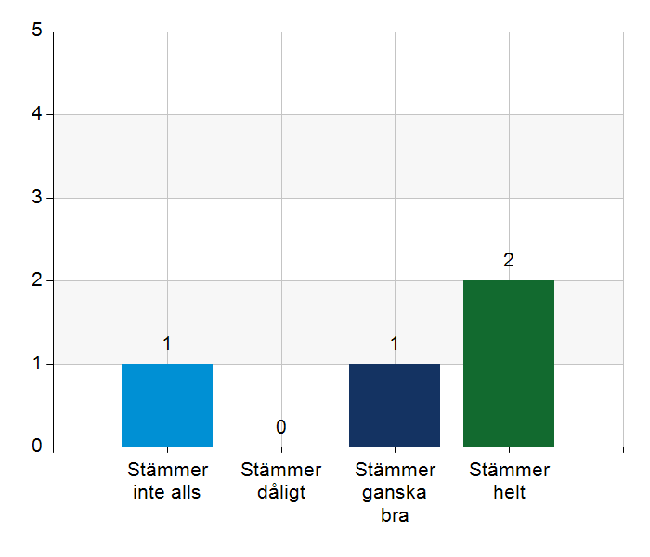
  Namn | Antal | %
  Stämmer inte alls | 1 | 25
  Stämmer dåligt | 0 | 0
  Stämmer ganska bra | 1 | 25
  Stämmer helt | 2 | 50
  Total | 4 | 100
  Svarsfrekvens
  100% (4/4)

Kommentera gärna ert svar
I dag finns en osäkerhet runt spegling i NPÖ.
Tandem, journal finns under dagen.
Beror på hur läkaren valt att göra anteckningen, via diktering eller skriver själv kan det dröja.

5.5. Läkemedelsgenomgång genomförs i samband med inflyttning på särskilt boende.
 | 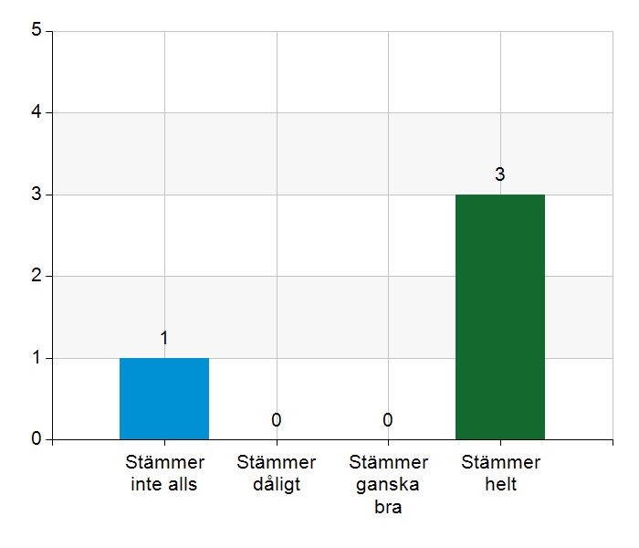
  Namn | Antal | %
  Stämmer inte alls | 1 | 25
  Stämmer dåligt | 0 | 0
  Stämmer ganska bra | 0 | 0
  Stämmer helt | 3 | 75
  Total | 4 | 100
  Svarsfrekvens
  100% (4/4)

Kommentera gärna ert svar
Den genomförs inte idag i samband med inflytt utan sker vid senare tillfälle.

5.6. Läkemedelsgenomgång genomförs minst årligen.
Namn | Antal | %
Stämmer inte alls | 0 | 0
Stämmer dåligt | 1 | 25
Stämmer ganska bra | 0 | 0
Stämmer helt | 3 | 75
Total | 4 | 100

Svarsfrekvens
100% (4/4)

Kommentera gärna ert svar
Det genomförs läkemedelsgenomgångar men inte på årlig regelbundenhet. Årshjul finns framtaget men på grund av tiden så skjuts det på framtiden då akuta patienter går före i vardagen. I dagens arbetssätt ska dessa genomföras på rondtiden som redan är bristfällig tidsmässigt. Även arbetssätt kan förbättras.
Korttidsboende gör inga läkemedelsgenomgångar på det sättet. SSK i kommunen har ett årshjul som följs för att alla patienter ska få en genomgång.

5.7. Fördjupad läkemedelsgenomgång genomförs efter identifierat behov.
Namn | Antal | %
Stämmer inte alls | 0 | 0
Stämmer dåligt | 1 | 25
Stämmer ganska bra | 0 | 0
Stämmer helt | 3 | 75
Total | 4 | 100

Svarsfrekvens
100% (4/4)

Kommentera gärna ert svar
Vi ser inte att det fattas beslut på fördjupad läkemedelsgenomgång i någon större utsträckning.
Korttidsboende gör inga läkemedelsgenomgångar på det sättet.
Och minst årligen.

6.1. Det finns en arbetsordning för uppföljning av hälso-och sjukvårdsåtgärder.
Namn | Antal | %
Stämmer inte alls | 0 | 0
Stämmer dåligt | 0 | 0
Stämmer ganska bra | 2 | 50
Stämmer helt | 2 | 50
Total | 4 | 100

Svarsfrekvens
100% (4/4)

Kommentera gärna ert svar
Vi tänker på den planerade ronden och rutiner, Ronder finns idag och den finns planerad gemensamt från både kommun och vårdcentral. I ronden finns inte alla yrkeskategorier idag. Rutiner finns, efterlevnaden i rutiner är utmanande. Teamträffar finns lokalt där information ges mellan professioner.

6.2. Det finns en arbetsordning för uppföljning av rehabiliteringsinsatser.
 | 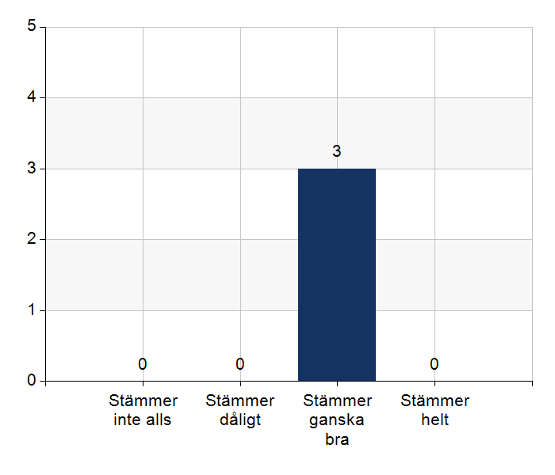
  Namn | Antal | %
  Stämmer inte alls | 0 | 0
  Stämmer dåligt | 0 | 0
  Stämmer ganska bra | 3 | 100
  Stämmer helt | 0 | 0
  Total | 3 | 100
  Svarsfrekvens
  75% (3/4)

Kommentera gärna ert svar
Uppföljningen beror på vilken åtgärd/insats det gäller. I korttidsvården har vi en tydlig arbetsordning med tätare avstämning.
Teamträffar.
Ingen nedskriven.

7.1. Gör en gemensam allmän bedömning av samarbetet. Endast fritextsvar.
Från vårdcentralen bedömer man att samarbetet fungerar bra. Inom kommunen upplever man att samarbetet i stort fungerar bra men aviserar in att det finns en del kopplat tills samarbete som finns att arbeta vidare med.
Jättebra samarbete.
Har ett gott samarbete vågar prata med varandra. Samverkar kring patienterna.
Bra samarbete över lag på chefsnivå, samordnare, läkare, ssk men brister hos omvårdnadspersonal främst vid genomförande av rehabiliteringsinsatser.

7.2. Vad behöver vi arbeta vidare med för att utveckla samarbetet utifrån de frågor ni diskuterat? Endast fritextsvar.
Vi har inte alltid samsyn i frågor. När det gäller regionala riktlinjer sker implementering i olika takt och tempo i våra respektive organisationer. Vi behöver ta mer gemensamma steg. Vi har en gemensam förbättrings tavla och behöver fortsätta ta steg tillsammans.
Hur och i vilken kanal kan vi skicka säker information? Digitalt rondstöd? Kontinuitet bland baspersonalen. Gemensam plattform för kommunikation/dokumentation
Förbättring kring palliativ vård, brytpunktssamtal, sårvård och diabetes. Inkludera fysioterapeuter mer.
Ökad kompetens hos omvårdnadspersonal. Ökad adekvat användning av SIP.

7.3. Det här fungerar bra i samarbetet (arbetssätt, projekt, framgångar): Endast fritextsvar.
Förbättrings tavlan
Lokal samverkans överenskommelse
Årshjul med uppföljning av kvalitetsindikatorer
Strukturerat arbetssätt
Strategisk samverkan
Operativ samverkan
Öppen mötesplats för seniorer ʺHängetʺ är ett lyckat samarbete
Utbildningsinsatser gemensamt, konsultationer,
Samarbete kopplat till labb, diabetes ssk
Samarbete mellan fysioterapeut och arbetsterapeut
Trygg hemgång
Mantelprojektet! Ronderna. Alltid lätt att få hjälp utanför rondtid då ansvarig läkare ej är på plats. VC avsätter en resurs till SÄBO genom en dedikerad fysioterapeut.
Utbildningsinsatser kring öronspolning och doppler har genomförts i samarbete med vårdcentralen. Utbildning Rikssår och palliativvård har genomförts.
Bra kontakt mellan VC och kommun. Samsyn. Bra samarbete läkare/ssk, arbetsterapeut/fysioterapet och på chefsnivå.

